Project Autonome : Project B Incendie

Matthieu Barnabé

Luc Maillard

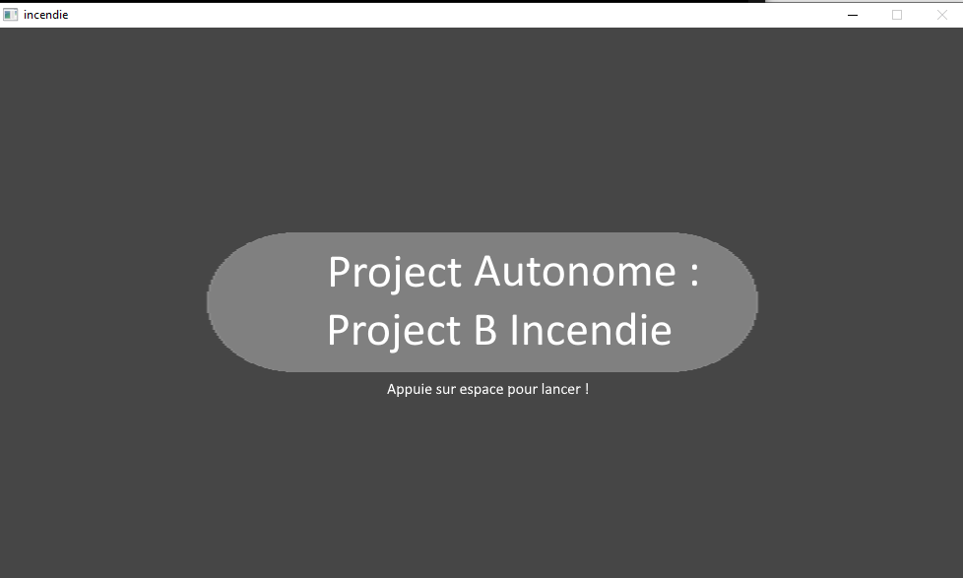

Sommaire

1. Presentation
2. Cahier des charges
3. Devis
4. Explication du code

1. Presentation

Le projet B a pour de but de simuler la progression d'incendie et de voir comment se comporte un incendie. En terme technique, ce projet sert à améliorer l'utilisation de tableaux

1. Cahier des charges

En plus de la consigne de l'énoncé, nous avons rajouter un mode qui permet de simuler une propagation plus logique d'un incendie : c’est-à-dire que le terrain est composé seulement de terre, arbre et eau puis nous on choisit une case à mettre en feu et on applique les règles de l'énoncé.

en plus de ce mode, nous avons rajouter un calcul de moyenne sur plusieurs simulations, les données qui nous intéresse sont le pourcentage d'arbre restant par rapport au nombre de départ et le nombre de boucle pour que le feu s'éteigne. nous avons bien appliqué cette simulation aux deux règles de simulation (celle de l'énonce et celle dite réel) Seule la première simulation est actuellement fonctionnelle.

Ce qui reste à développer est la seconde simulation et une animation de la transmission du feu entre chaque case.

1. 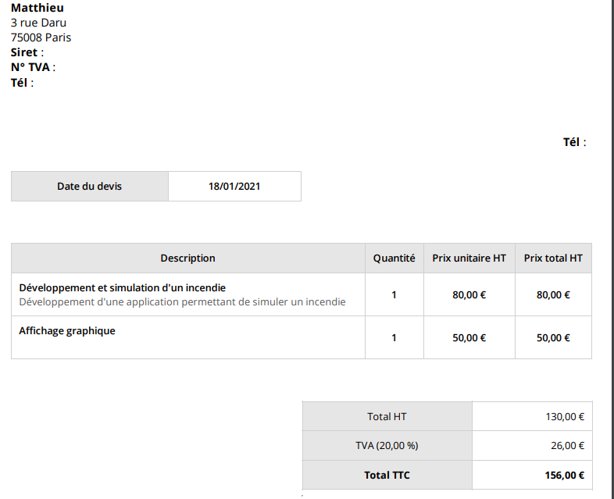Devis
2. Explication du code

fichier main.c :

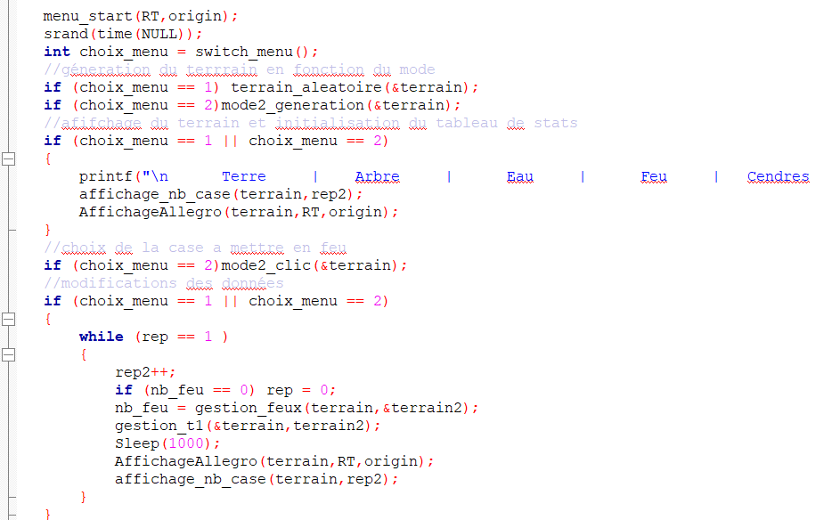le main permet de créer la fenetre Allegroet de gerer les différents mode et la gestion du feu

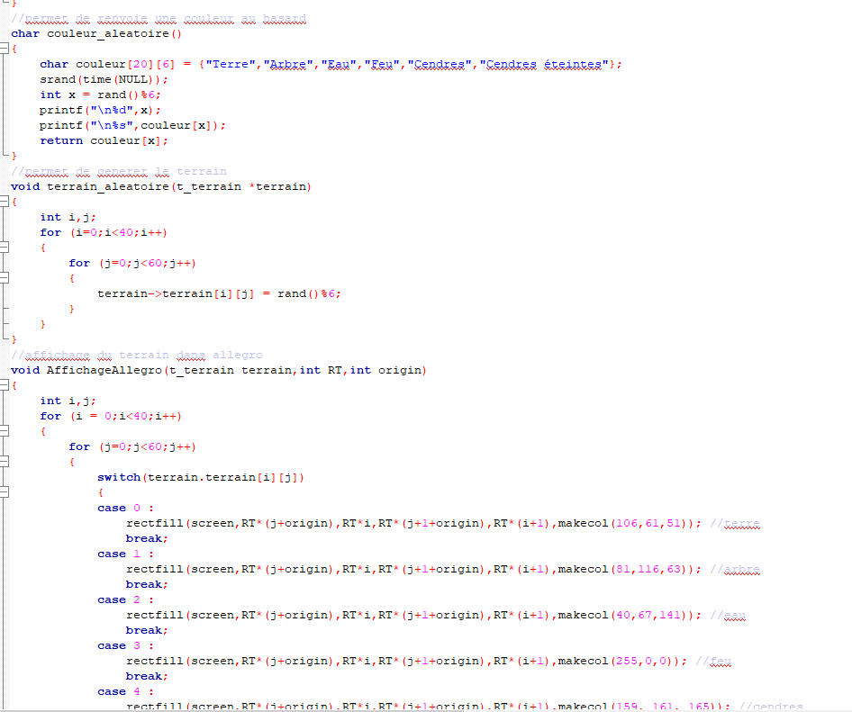fichier parcelles.c : génération du terrain et affichage sur fenetre Allegro

fichier parcelles.c : gestion du feux et modif du tableau t1

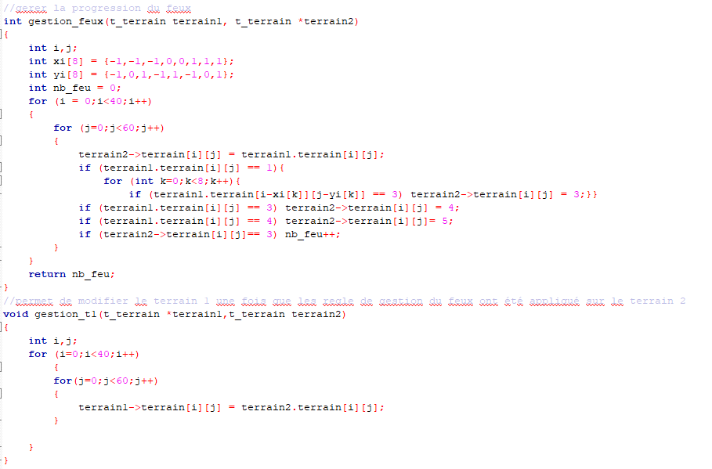

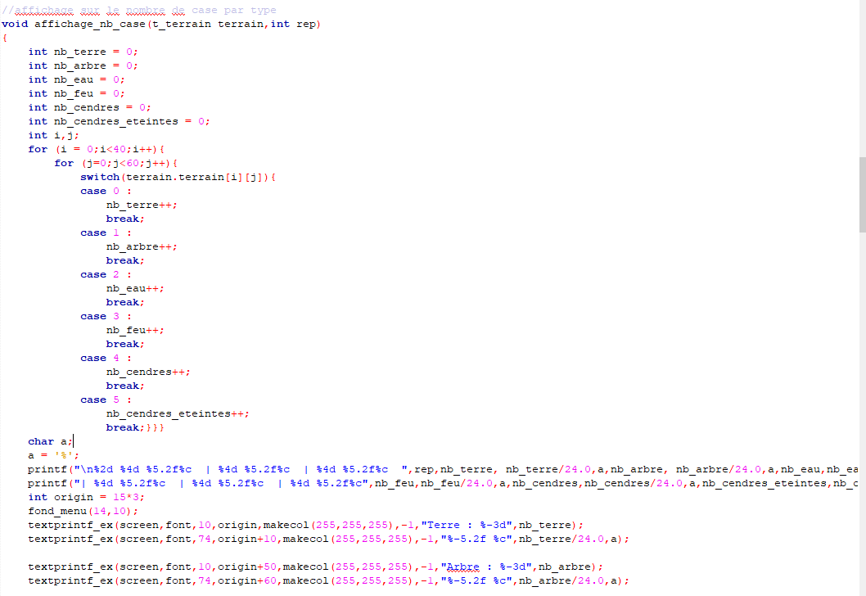 fichier parcelles.c : affichage du nombre de case par type